**Міністерство освіти і науки України**

**Національний університет "Львівська Політехніка"**

**Кафедра систем штучного інтелекту**

**Епік №3**

з дисципліни

«Основи програмування»

**Виконав:**

студент групи ШІ-11

Гнатюк Ярослав

Львів – 2024 р.

**Епік №3**

**Тема:** Цикли. Вкладені Цикли. Завершення виконання циклів. Функції. Простір імен. Перевантаження функцій. Функції з змінною кількістю параметрів (еліпсис). Рекурсія. Вбудовані функції.

**Мета роботи:** Навчитися працювати з циклами, функціями та їх параметрами, зрозуміти простір імен, використання рекурсії та вбудованих функцій для ефективного управління кодом і повторного використання логіки.

**Теоретичні відомості:**

* Цикли: <https://www.w3schools.com/cpp/cpp_for_loop.asp>

<https://www.w3schools.com/cpp/cpp_while_loop.asp>

<https://www.w3schools.com/cpp/cpp_while_loop.asp>

* Вкладені цикли:

<https://www.w3schools.com/cpp/cpp_for_loop_nested.asp>

* Завершення виконання циклів:

<https://www.w3schools.com/cpp/cpp_break.asp>

* Функції: <https://www.w3schools.com/cpp/cpp_functions.asp>
* Перевантаження функцій:

<https://www.w3schools.com/cpp/cpp_function_overloading.asp>

* Функції зі змінною кількістю параметрів:

<https://en.cppreference.com/w/cpp/header/cstdarg>

* Рекурсія:

<https://www.w3schools.com/cpp/cpp_functions_recursion.asp>

**Виконання роботи**

**Частина 1**

**Завдання №1**

**Назва:** VNS Lab 2 - Task 1-5

**Опис:** Знайти суму ряду з точністю ε=0.0001, загальний член якого:



**Вимоги:** Використати оператори циклу

**Завдання №2**

**Назва:** VNS Lab 3 - Task 1-5

**Опис:** Для х, що змінюється від a до b з кроком (b-a)/k, де (k=10), обчислити функцію f(x), використовуючи її розклад в степеневий ряд у двох випадках:

а) для заданого n;

б) для заданої точності ε (ε=0.0001).

Для порівняння знайти точне значення функції.

| **Функція** | **Діапазон зміни х** | **n** | **Сума** |
| --- | --- | --- | --- |
| **y = ex** | **1 ≤ x ≤ 2** | **15** |  |

**Вимоги:** Результати розрахунків роздрукувати у такому вигляді

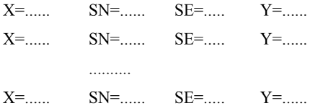

**Завдання №3**

**Назва:** VNS Lab 7 - Task 1-5

**Опис:** Написати функцію sum зі змінною кількістю параметрів, що знаходить суму чисел типу int за формулою:



**Вимоги:** Використатифункції зі змінною кількістю параметрів

**Завдання №4**

**Назва:** VNS Lab 7 - Task 2-5

**Опис:** Написати перевантажені функції й основну програму, що їх викликає:

а) для множення дійсних чисел;

б) для множення комплексних чисел.

**Завдання №5**

**Назва:** Class Practice Work

**Опис:** Створити просту програму керування бібліотекою. Книги в бібліотеці є, користувачі можуть їх взяти або повернути. Програма повинна вміти перерахувати всі книги, дозволити взяти книгу (за наявності) і дозволити повернення книги

**Вимоги:**

* Використати масив або вектор для зберігання назв книг.
* Використати інший масив або вектор для збереження стану доступності кожної книги.
* while: продовжувати працювати, доки користувач не вирішить вийти.
* do while: Після кожної операції (позичити, повернути, перерахувати) запитуйте користувача, чи хоче він виконати іншу операцію. Якщо так, поверніться назад.
* for: список усіх книг за допомогою циклу.
* for each: перевірити наявність кожної книги.
* goto: якщо користувач вводить неправильний вибір, використовуйте goto, щоб перенаправити його до головного меню.

**Завдання №6**

**Назва:** Self Practice Work (Зуби)

**Опис:** Потрібно визначити максимальну кількість зубів що мають рівень загостреності достатній або вищий і вказати максимальну кількість таких зубів що йдуть підряд

**Вимоги:**

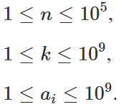

**Частина 2**

**Завдання №1 Завдання №2**

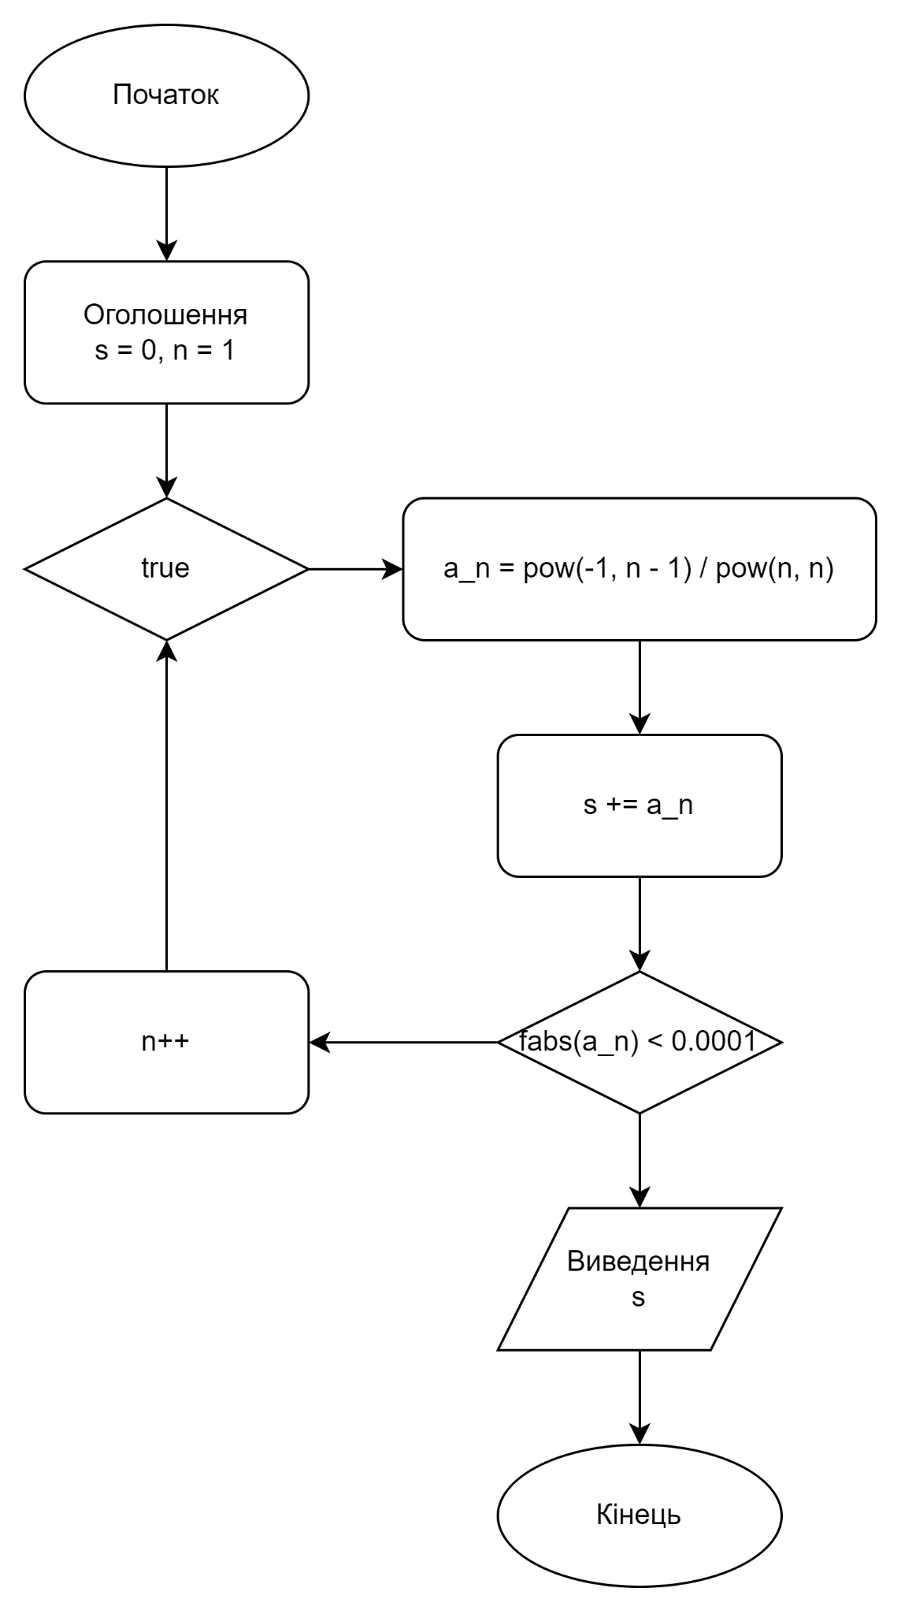 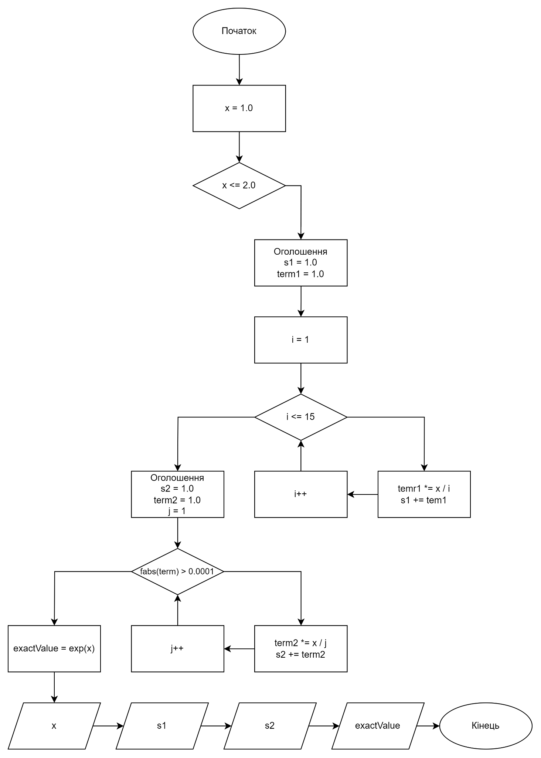

**Орієнтовний час Орієнтовний час**

**виконання:** 20 хв **виконання: 20 хв**

**Завдання №3**

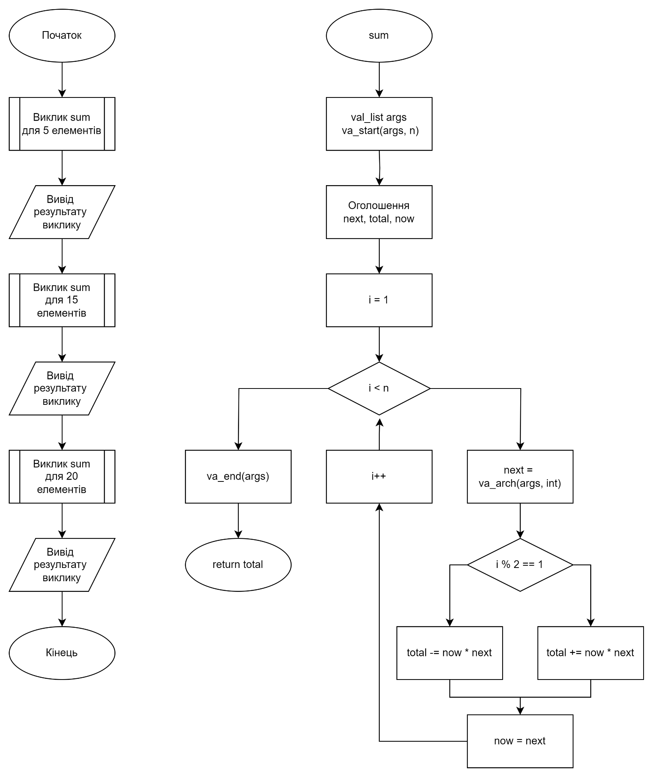

**Орієнтовний час виконання:** 40 хв

**Завдання №4**

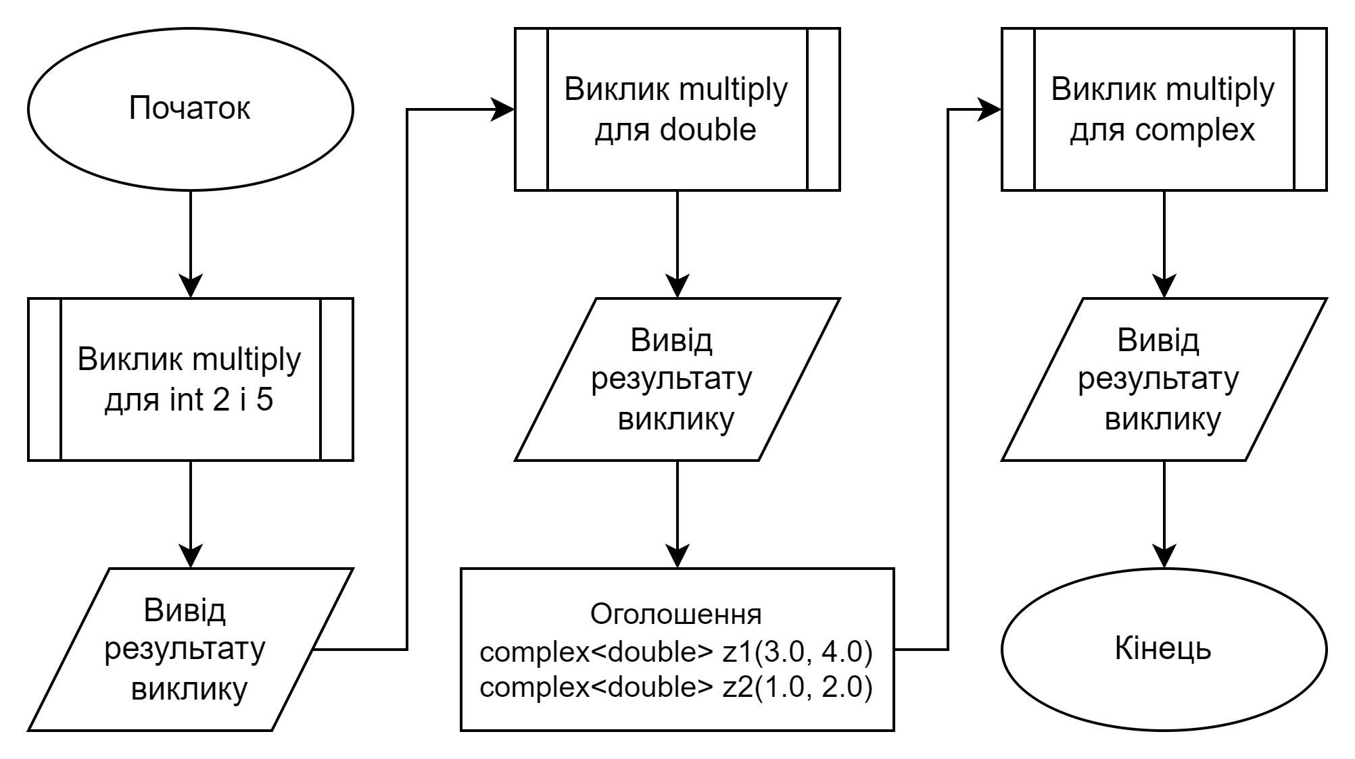

**Орієнтовний час виконання:** 10 хв

**Завдання №5**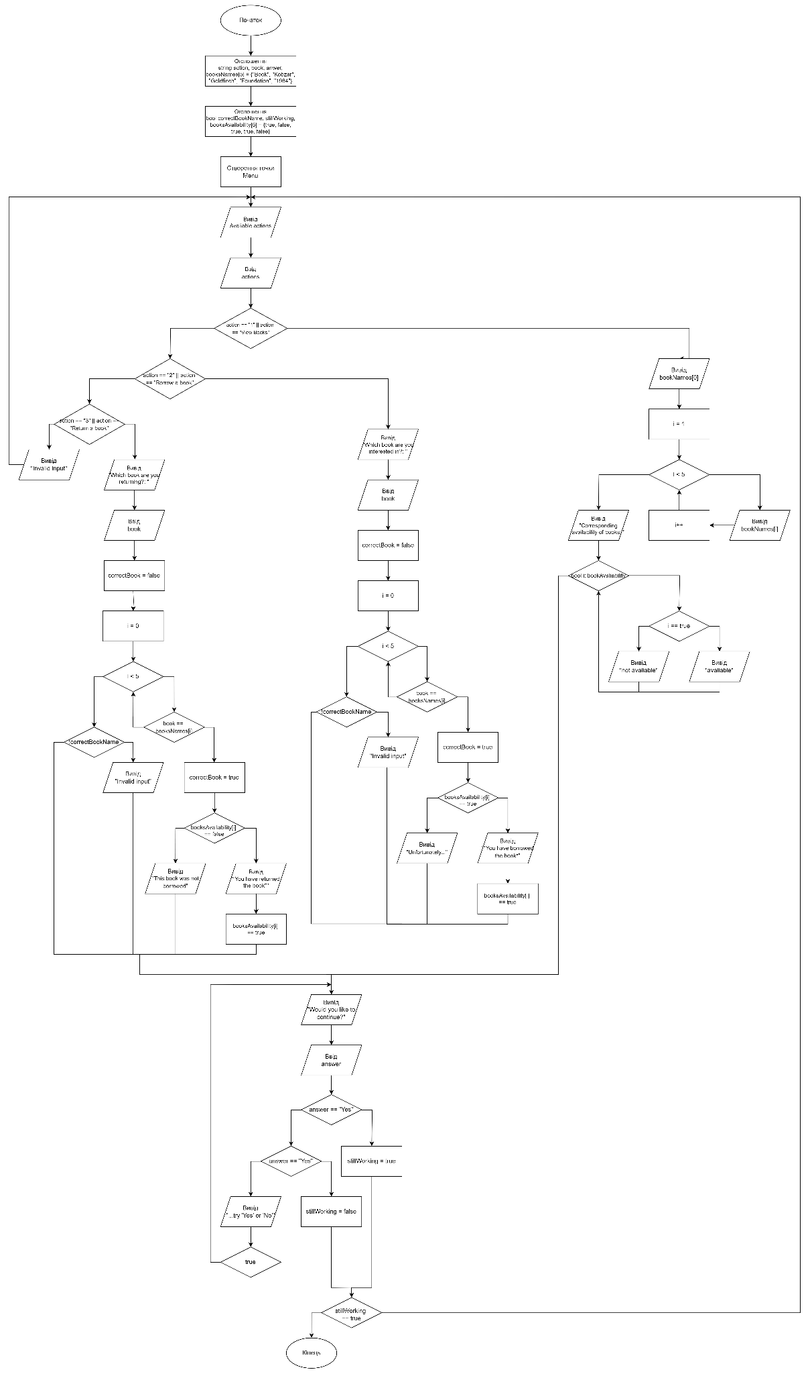

**Орієнтовний час виконання:** 1 год

**Завдання №5**

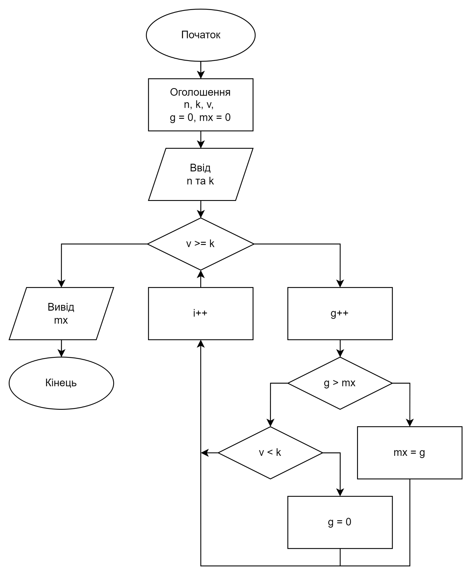

**Орієнтовний час виконання:** 10 хв

**Частина 3**

Для виконання роботи використовується середовище **Visual Studio Code** зі встановленим розширенням **С/C++ Extension Pack.**

**Використані бібліотеки:**

* **iostream**
* **cmath**
* **cstdio**
* **cstdarg**
* **complex**

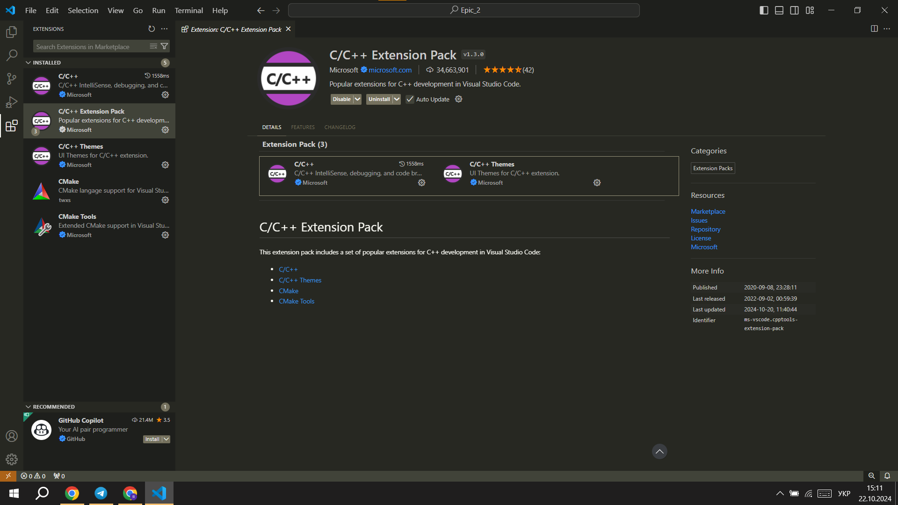

**Частина 4**

**Завдання №1**

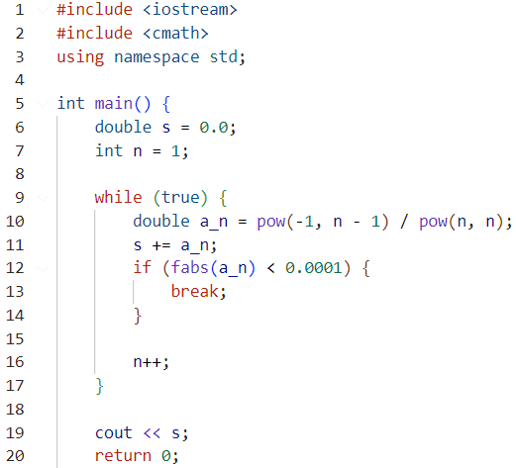

**Завдання №2**

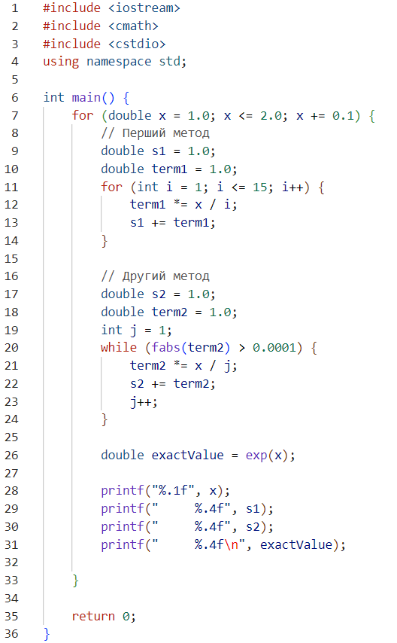

**Завдання №3**

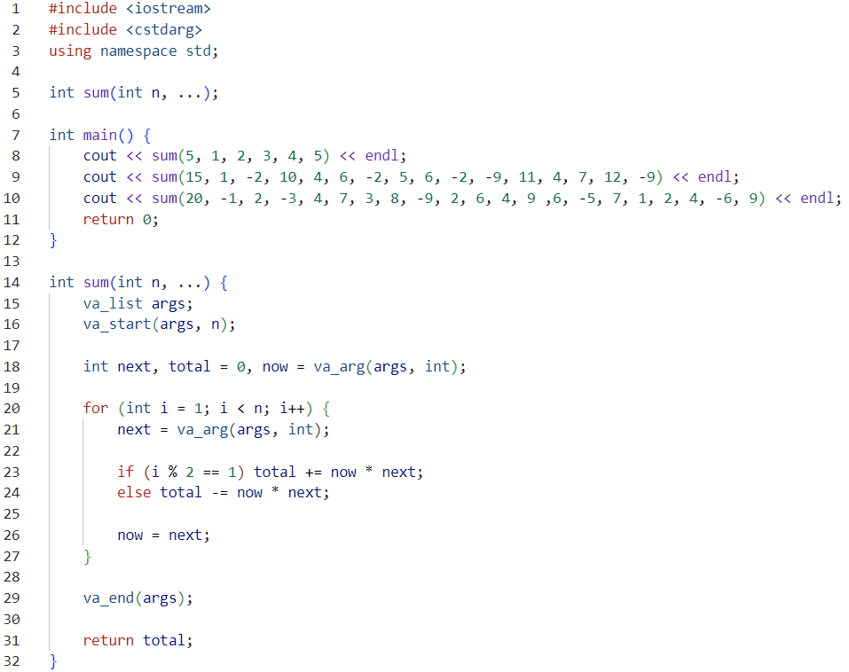

**Завдання №4**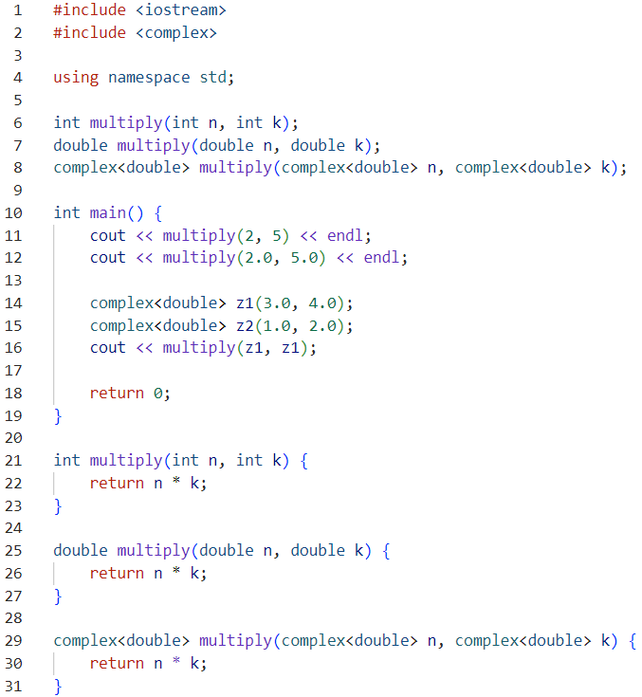

**Завдання №5**

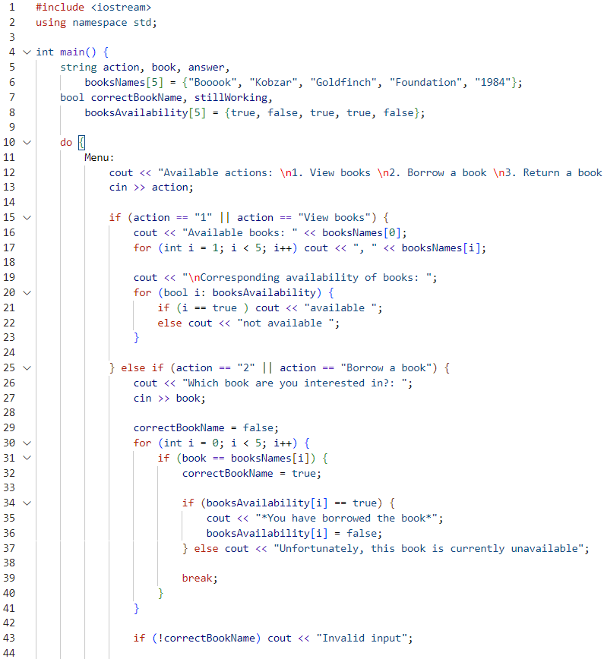

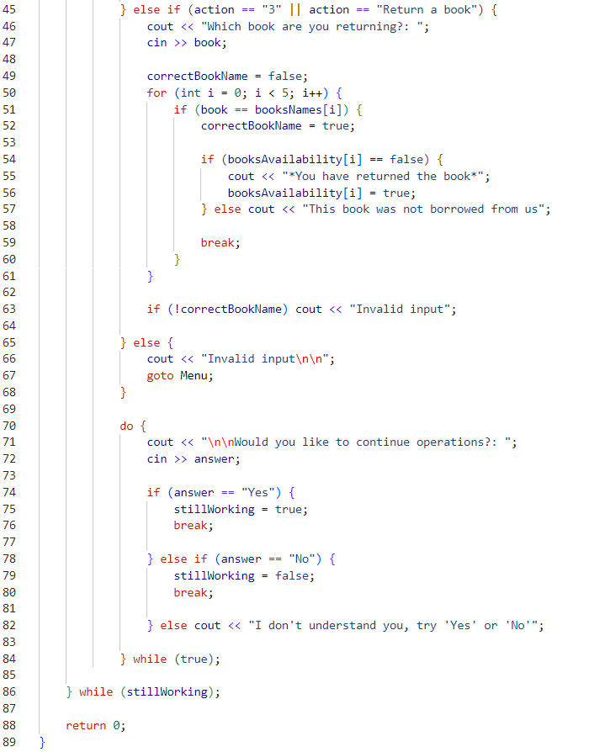

**Завдання №6**

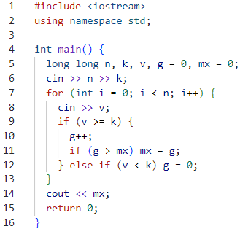

**Частина 5**

**Завдання №1**



**Фактично затрачений час:** 20 хв

**Завдання №2**

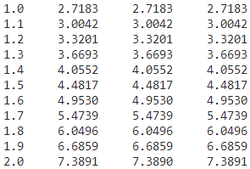

**Фактично затрачений час:** 20 хв

**Завдання №3**



**Фактично затрачений час:** 30 хв

**Завдання №4**



**Фактично затрачений час:** 40 хв

**Завдання №5**

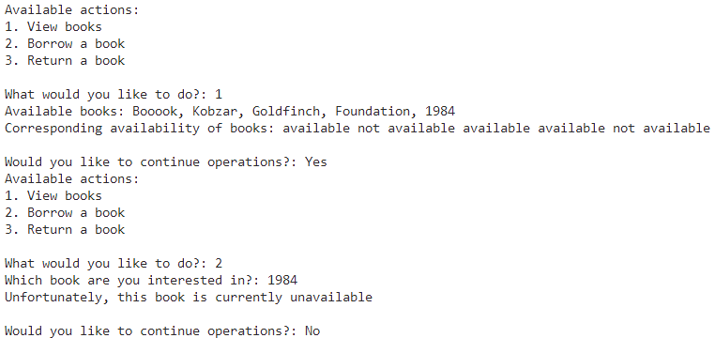

**Фактично затрачений час:** 40 хв

**Завдання №6**



**Розв’язок на сайті:** [**https://algotester.com/uk/ProblemSolution/Display/1860354**](https://algotester.com/uk/ProblemSolution/Display/1860354)

**Фактично затрачений час:** 40 хв

**Робота з командою**

Як віч-на-віч між парами, так і онлайн ми з командою обговорювали

деякі нюанси епіку. Зокрема мені спростило життя підказка яку саме задачу варто обрати на вибір.

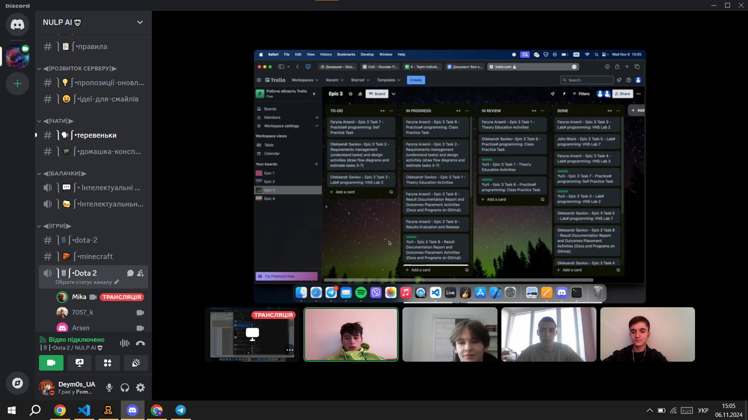

**Висновок**

У цій роботі я закріпив знання про цикли, функції та рекурсію. Я реалізував обчислення суми ряду з точністю, обчислив функцію за допомогою степеневого ряду, створив функцію з довільною кількістю параметрів, перевантажив функції для множення чисел та написав програму для керування бібліотекою. В останньому завданні я знайшов максимальну кількість зубів з достатнім рівнем загостреності. Робота допомогла краще зрозуміти принципи управління кодом і повторного використання логіки.